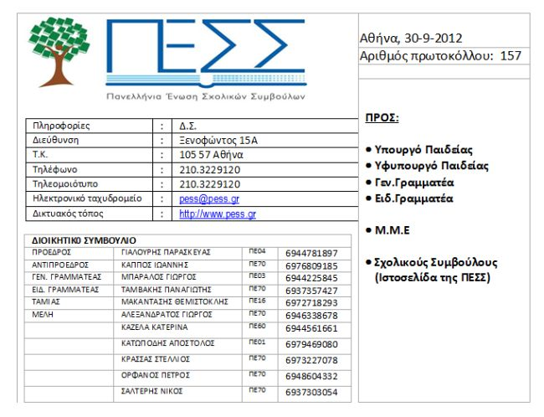

ΑΝΑΚΟΙΝΩΣΗ
Όπως είναι γνωστό, το ΥΠΑΙΘΠΑ έχει συγκροτήσει επιτροπή για την επεξεργασία και τη διαμόρφωση πρότασης σχετικά με την αξιολόγηση στην εκπαίδευση. Στην επιτροπή αυτή η ΠΕΣΣ δεν συμμετέχει θεσμικά.
Η ΠΕΣΣ είναι επί της αρχής υπέρ της αξιολόγησης στην εκπαίδευση. Θεωρεί όμως ότι υπάρχουν πολλές παράμετροι του θέματος που πρέπει να διευκρινισθούν, δεδομένης της επί 30 και πλέον έτη ανυπαρξίας αξιολογικού συστήματος καθώς και κουλτούρας αξιολόγησης.
Η ΠΕΣΣ πιστεύει ότι οι όποιοι σχεδιασμοί πρέπει να στηρίζονται σε ένα πλαίσιο αρχών και στη κατεύθυνση αυτή ένα βασικό πλαίσιο που θέτει προς συζήτηση είναι:
Πλαίσιο αρχών
1. Γενικές Αρχές
Το εκπαιδευτικό έργο χαρακτηρίζεται από διακριτά χαρακτηριστικά σε σχέση με εκείνο των λοιπών δημοσίων υπαλλήλων και γι‘αυτό απαιτείται ειδικό πλαίσιο αξιολόγησης.
Ειδικότερα:
• Η Αξιολόγηση πρέπει να έχει σκοπό τη βελτίωση του παραγόμενου εκπαιδευτικού έργου προς όφελος της ελληνικής κοινωνίας.
• Η αξιολόγηση οφείλει να περιλαμβάνει κάθε πλευρά του εκπαιδευτικού συστήματος όπως π.χ.: Σχολική Μονάδα, Προγράμματα Σπουδών, Διδακτικά πακέτα, υλικοτεχνική υποδομή, ανθρώπινο δυναμικό, εκπαιδευτική πολιτική, πόροι, επιμόρφωση αλλά και να λαμβάνει υπόψη της τις οποιεσδήποτε γεωγραφικές, ή κοινωνικοπολιτισμικές ιδιαιτερότητες. Απαραίτητο επίσης κρίνεται να υπάρξει σύστημα Μετα‐αξιολόγησης, δηλαδή να αξιολογείται και το σύστημα αξιολόγησης που θα εφαρμοσθεί ώστε να βελτιώνεται στην πορεία.
• Η αξιολόγηση δεν πρέπει να έχει τιμωρητικό χαρακτήρα, ούτε να συνδέεται με απολύσεις.
• Η αξιολόγηση οφείλει να είναι έγκυρη, αξιόπιστη, δίκαιη και αντικειμενική.
• Οι αξιολογητές θα πρέπει να είναι ιεραρχικά ανώτεροι των αξιολογούμενων.
• Η αξιολόγηση θα πρέπει να είναι τεκμηριωμένη μέσα από συγκεκριμένα και σαφή κριτήρια. Αποτελεί αντικείμενο διερεύνησης η αναγκαιότητα ποσοτικής ή/και περιγραφικής αποτίμησης.
• Τα κριτήρια και οι δείκτες αξιολόγησης θα πρέπει να είναι γνωστά εκ των προτέρων στον αξιολογούμενο.
• Η αξιολόγηση οφείλει να είναι συνδεδεμένη με την επιμόρφωση μέσω δύο
αξόνων.
α. Τη συστηματική περιοδική επιμόρφωση για όλους τους εκπαιδευτικούς
β. Τη στοχευμένη επιμόρφωση για όσους αξιολογούμενους εκπαιδευτικούς
κρίνεται αναγκαίο.
Η ευθύνη των προγραμμάτων αυτών πρέπει να ανατίθεται σε σχολικό σύμβουλο ή σχολικούς συμβούλους, αφού η επιμόρφωση αποτελεί τον πυρήνα των αρμοδιοτήτων του σχολικού συμβούλου, βάσει του ισχύοντος καθηκοντολογίου.
• Θα πρέπει να υπάρχει δυνατότητα προσφυγής του αξιολογούμενου σε περίπτωση που θεωρεί ότι η αξιολογική έκθεση τον αδικεί και γι’αυτό απαιτείται η θέσπιση οργάνων εκδίκασης ενστάσεων των αξιολογούμενων.
2. Βασικά προαπαιτούμενα ζητήματα.
• Για την επιλογή στελεχών εκπαίδευσης θα πρέπει να διασφαλίζονται διακριτές διαδικασίες μεταξύ αξιολογητή και αξιολογούμενου, ώστε να μη προκύπτουν μεταξύ τους αντικρουόμενοι υπηρεσιακοί στόχοι.
• Πριν την έναρξη της εφαρμογής της αξιολόγησης απαιτείται εύλογο χρονικό
διάστημα στο οποίο:
α. Θα υπάρξει ενημέρωση της εκπαιδευτικής κοινότητας σχετικά με τα κριτήρια αξιολόγησης και τον τρόπο εφαρμογής του αξιολογικού συστήματος.
β. Θα επιμορφωθούν οι αξιολογητές για τον τρόπο εφαρμογής της αξιολόγησης.
• Η βαθμολογική και μισθολογική εξέλιξη των εκπαιδευτικών δεν πρέπει να υπόκειται σε ποσοστώσεις διότι εκτός των άλλων, στην εκπαίδευση υπάρχουν πολλοί επιμέρους κλάδοι με ιδιομορφίες.
Η ΠΕΣΣ θεωρεί ότι για ένα τόσο κρίσιμο θέμα όπως αυτό της αξιολόγησης, δεν πρέπει να υπάρξουν αιφνιδιασμοί και θα τοποθετηθεί σε ειδικότερα ζητήματα όταν το ΥΠΑΙΘΠΑ δημοσιοποιήσει συγκεκριμένες θέσεις.
Σε κάθε περίπτωση, πριν την οριστικοποίηση των αποφάσεων για την αξιολόγηση, κρίνουμε απαραίτητη την διαβούλευση και τη συναίνεση των εκπαιδευτικών ομοσπονδιών, καθώς και της ΠΕΣΣ.

